Sujets ES / L des épreuves Enseignement Scientifique
Session 2019 – Amérique du Nord

Durée de l’épreuve : 1 h 30 - Coefficient : 2

L’usage de la calculatrice est strictement interdit.
Le candidat doit traiter les trois parties qui sont indépendantes les unes des autres.

PARTIE 1 (8 points)

NOURRIR L’HUMANITÉ

Pollution des Antilles par les sargasses

« Le gouvernement français multiplie les actions pour tenter de se débarrasser des algues sargasses, qui s’accumulent sur les côtes antillaises. Non nocives dans l’eau, elles provoquent des nuisances pour le tourisme, la pêche et les habitants lorsqu’elles se dégradent sur terre. Lorsqu’elles se décomposent, elles produisent de l’hydrogène sulfuré reconnaissable à son odeur d’œuf pourri. Les habitants souffrent de maux de tête, de nausées et de vomissements. En Martinique, plusieurs écoles situées à proximité des zones touchées ont été fermées temporairement à titre de précaution.»

d’après l’article de L’USINE NOUVELLE publié le 27-08-2015

On s’interroge sur l’origine de cette accumulation de sargasses aux Antilles.

Document 1

Document 1a : accumulation de sargasses aux Antilles

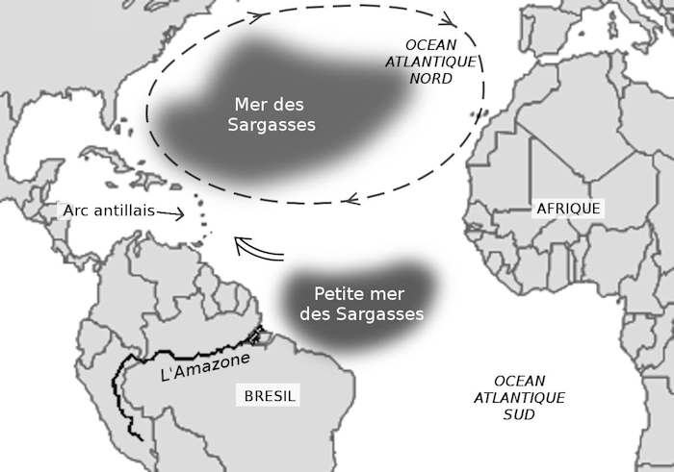

d’après http://www.guadeloupe.developpement-durable.gouv.fr (consulté le 3 septembre 2018)

Transportées par les courants marins, les sargasses arrivent sur les rivages des îles antillaises, en provenance du sud, de l’embouchure du fleuve Amazone, au Brésil. Elles proviennent de la petite mer des Sargasses et s’entassent sur des centaines de milliers de kilomètres carrés de superficie. Les échouages de ces algues ont commencé en 2011 et ne font que s’amplifier depuis cette date.

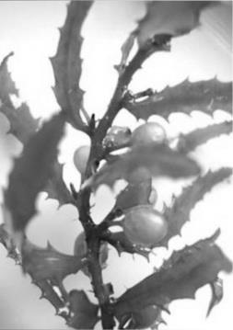
Document 1b : les sargasses

Les sargasses sont des algues qui réalisent la photosynthèse pour se développer. Elles produisent leur propre matière organique à partir de matières premières minérales (l’eau, des ions, en particulier les ions nitrates, le dioxyde de carbone) et d’une source d’énergie (la lumière).

Source : https://www.ifremer.fr (consulté le 6 septembre 2018

Document 2 : évolution de la forêt amazonienne et de la consommation d’engrais (NPK) au Brésil

« Philip Fearnside, chercheur à l’Institut national de recherche en Amazonie scrute la forêt amazonienne depuis plus de trente ans. Alors que la déforestation avait largement diminué de 2004 à 2012, elle a repris depuis cinq ans, pour s’accélérer en 2016. Selon l’Institut national sur la recherche spatiale, 8 000 kilomètres carrés de forêt ont été détruits en Amazonie en 2016, soit un bond de 29 % par rapport à 2015. A la déforestation légale s’y ajoute une déforestation illégale détruisant l’an dernier une superficie équivalente à celle de la France. Des pans entiers sont détruits au profit de l’agriculture intensive industrielle et chimique (production de soja et élevage extensif de bovins). »

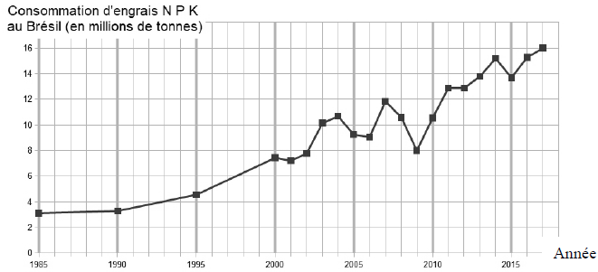

Aude MASSIOT http://www.liberation.fr/planete/2017/05/11/ (consulté le 6 septembre 2018) d’après http://brasil.ipni.net (consulté le 9 septembre 2018)

Document 3 : fixation des ions sur le complexe argilo-humique (C.A.H) du sol et devenir des nitrates (NO₃–)
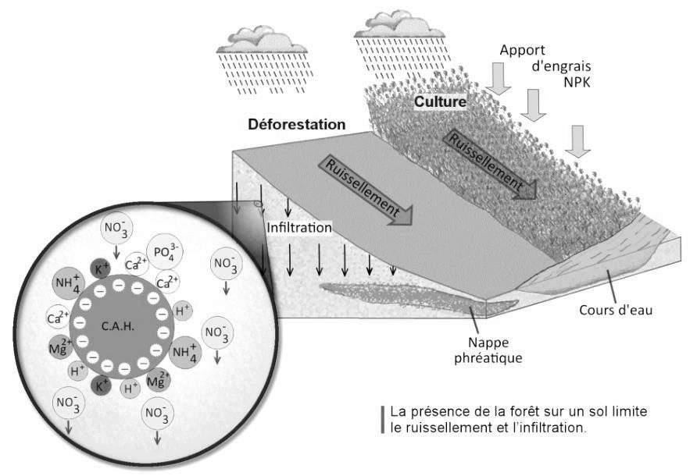
schématisation de l’interaction entre le C.A.H. et les ions infiltrés dans le sol

COMMENTAIRE RÉDIGÉ :

À l’aide des documents et de vos connaissances, rédiger un commentaire argumenté expliquant les causes de l’accumulation des sargasses sur les côtes des Antilles françaises.

PARTIE 2 (6 points)

DÉFI ÉNERGÉTIQUE

Course à l’efficacité énergétique optimale

Le 19 mai 2017, sur le circuit de Valenciennes, la voiture prototype MicroJoule des étudiants d’un lycée près de Nantes a roulé à une vitesse moyenne de 23,3 km/h pour une vitesse moyenne minimale exigée de 22 km/h et consommé 4,82 grammes de carburant pour effectuer un parcours de 12,834 km. Cela correspond à une performance de 1799 km pour un litre d’essence sans plomb (SP95) à 15°C. C’est un record mondial dans l’optimisation de l’énergie consacrée au déplacement d’un véhicule. Depuis 1987, le projet pédagogique MicroJoule a développé trois véhicules pour participer aux défis énergétiques.

Document 1 : présentation des prototypes

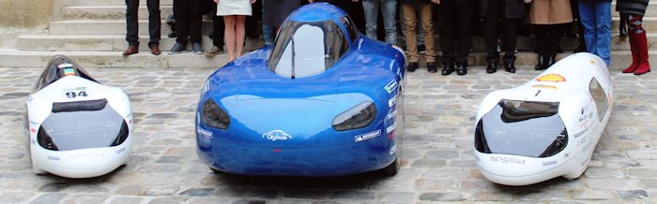

PolyJoule, CityJoule et MicroJoule, le 6 décembre 2014 au ministère de l’Écologie, du Développement durable et de l’Énergie

véhicules | type | quelques caractéristiques
PolyJoule, MicroJoule | prototype | 3 roues, 28 kg, conducteur couché, allure futuriste
CityJoule | urban concept | 4 roues, 85 kg, conducteur assis, allure proche des voitures actuelles

Ce lycée a déjà remporté trois fois ce concours, en 2009 avec un véhicule à essence, en 2010 avec une pile à combustible et en 2013 avec une batterie. En mai 2017, le carburant utilisé par l’équipe MicroJoule était le biométhane.
Le biométhane est produit à partir de la fermentation de matière organique. Son utilisation permet de réduire significativement les émissions de CO2. De plus, il émet deux fois moins d’oxyde d’azote et quasiment pas de particules fines. Le biométhane se positionne comme un carburant alternatif utile à la transition énergétique.

source : https://www.polyjoule.org (consulté le 3 septembre 2018)

Document 2 : rejet de dioxyde de carbone de différents véhicules

Véhicule | Masse de CO₂ rejetée par kilomètre
MicroJoule (biométhane) | 0,1 g de CO₂ par km
CityJoule (essence) | 0,7 g de CO₂ par km
PolyJoule (dihydrogène) | 0 g de CO₂ par km
automobile classique | 100 g de CO₂ par km

Document 3 : les chaînes énergétiques selon les prototypes
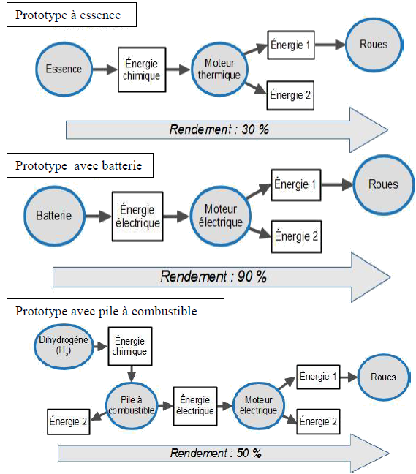
Un rendement de 30 % signifie que 30 % de l’énergie consommée par le véhicule a été transmise aux roues pour le faire avancer.

Question 1 :

1.1. Dans les chaînes énergétiques du document 3, identifier les deux formes d’énergie 1 et 2.
1.2. Identifier la forme d’énergie qui doit être la plus faible possible pour optimiser les performances du prototype.

Question 2 :

Sachant que lors de ce record du monde, MicroJoule a consommé une énergie de 60 Wh et que sa puissance moyenne a été de 120 W, déterminer la durée de la course.

Question 3 :

Citer deux raisons pour lesquelles CityJoule, avec le même moteur, utiliserait davantage d’énergie pour effectuer le même trajet que MicroJoule.

Question 4 :

Expliquer en quoi les challenges énergétiques participent à la lutte contre le réchauffement climatique et sont des acteurs du développement durable.

Question 5 :

Le biométhane est considéré comme un carburant qui dégrade moins la qualité de l’air et à moins d’impact sur le changement climatique. Expliquer cette affirmation.

PARTIE 3 (6 points)

FÉMININ – MASCULIN

L’endométriose est une maladie touchant environ une femme sur dix en âge de procréer. Elle se manifeste par des douleurs abdominales chroniques invalidantes.
Il n’existe, à l’heure actuelle aucun traitement définitif de l’endométriose.
On cherche à comprendre comment la prise continue de leuprolide permet de limiter les douleurs liées à cette maladie.

Document 1 : symptômes et localisation de l’endométriose

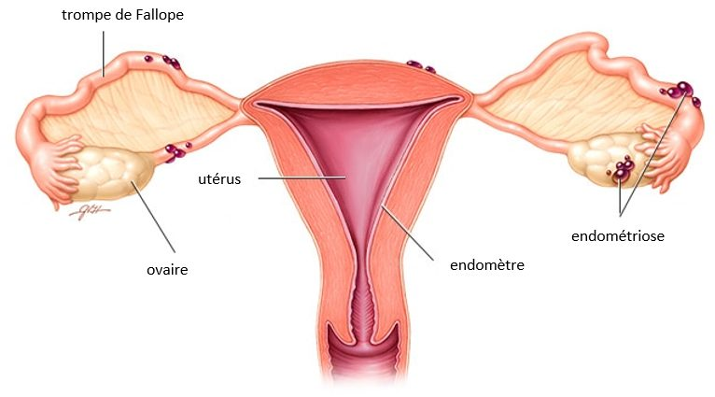
Source : https://www.mayoclinic.org/diseases-conditions/endometriosis/symptoms-causes/syc-20354656
(consulté et modifié le 25-06-2018)

Les femmes atteintes d’endométrioses décrivent généralement des douleurs menstruelles importantes. L’endométriose se manifeste par le développement de nodules en dehors de l’utérus. Ces nodules, qui ont les mêmes propriétés que l’endomètre, vont ainsi se développer au fur et à mesure des cycles, provoquant des inflammations et des saignements pendant les périodes de menstruation. Ces réactions inflammatoires et ces saignements hors de l’utérus sont responsables de violentes douleurs abdominales.

Document 2 : résultats d’expériences

L’hypothalamus libère de façon rythmique (= non continue) dans le sang une neurohormone, la gonadolibérine ou GnRH. La fixation de la GnRH sur ses récepteurs spécifiques, situés sur les cellules de l’hypophyse antérieure, entraine la sécrétion de deux hormones, la FSH (Hormone folliculo-stimulante) et la LH (Hormone lutéinisante). Ces deux hormones stimulent la sécrétion des hormones ovariennes nécessaires à la réalisation du cycle ovarien.

Injections qui  miment la  sécrétion  naturelle  Effets  constatés | Injections rythmiques de GnRh | Injections continues de GnRh | Injections rythmiques de GnRH avec injection continue de  leuprolide
Sécrétion des hormones hypophysaires : FSH et LH | En quantité normale avec un pic vers le 13e jour | En faible quantité et stable | En faible quantité et stable
Développement de l’endomètre | Epaississement et vascularisation jusqu’au jour des règles | Pas d’épaississement ni de vascularisation | Pas d’épaississement ni de vascularisation
Règles | Présence | Absence | Absence

Document 3 : comparaison de la structure de la GnRH et du leuprolide (agoniste*)

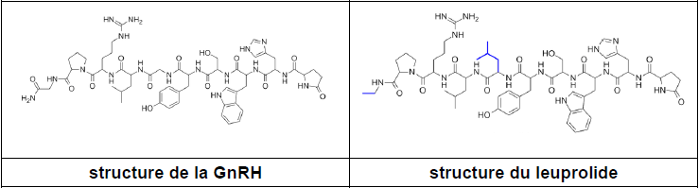

https://infertilechemist.com/tag/gonadotropin-releasing-hormone (consulté le 25/06/2018)
*agoniste : dont l’effet est identique

Questions

Question 1 :

Identifier le mode de sécrétion de la GnRH nécessaire à la réalisation du cycle utérin normal (on n’attend pas de justification).

Question 2 : Recopier la réponse exacte sur votre copie

Le leuprolide agit comme un agoniste de la GnRH en :
A. se fixant sur la GnRH ;
B. se fixant sur les récepteurs spécifiques de la GnRH au niveau de l’utérus ;
C. se fixant sur les récepteurs spécifiques de la LH ;
D. se fixant sur les récepteurs spécifiques de la GnRH au niveau de l’hypophyse.

Question 3 :

Expliquer comment le leuprolide empêche les douleurs liées à l’endométriose.

